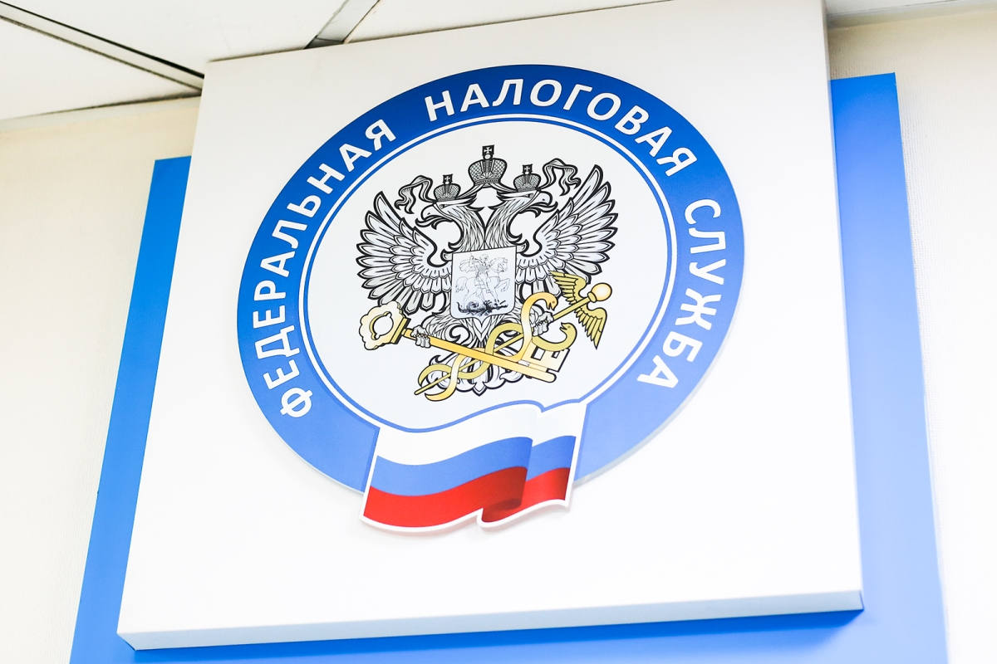

Графики семинаров и выездов в районы Забайкальского края опубликованы на сайте ФНС России

График бесплатных семинаров для налогоплательщиков, а также план выездных налоговых офисов в районы Забайкальского края утверждены на 2023 год и опубликованы на сайте ФНС России в разделе «Графики публичного информирования налогоплательщиков» (https://www.nalog.gov.ru/rn75/about_fts/seminars_plans/).

Семинары начнут проводиться с февраля, а первый выездной офис запланирован уже на 11 января в п. Могойтуй.

УФНС России по Забайкальскому краю напоминает: услуги налоговых органов можно получить дистанционно посредством электронных сервисов сайта www.nalog.gov.ru.

